三、简答题（本大题共4小题，每小题5分，总计20分）

1．什么是数据与程序的逻辑独立性？

数据与程序的逻辑独立性:当模式改变时（例如增加新的关系、新的属性、改变属性

的数据类型等），由数据库管理员对各个外模式/模式的映像做相应改变，可以使外 模式保持不变。应用程序是依据数据的外模式编写的，从而应用程序不必修改，保 证了数据与程序的逻辑独立性，简称数据的逻辑独立性。

（补充：数据与程序的物理独立性:当数据库的存储结构改变了，由数据库管理员对模式/ 内模式映像做相应改变，可以使模式保持不 变，从而应用程序也不必改变，保证了数据与 程序的物理独立性，简称数据的物理独立性

数据库管理系统在三级模式之间提供的二层映像保证了数据库系统中的数据能够具有较高的逻辑独立性和物理独立性。）

［小提示：由于三级结构之间往往 T： -I差别很大，存在着二级映象，因 此使数据库系统具有较高的数据 独立性：物理数据独立性和逻辑 、数据独立性。

1. 试述实现数据库安全性控制的常用方法和技术（请至少写5个）。什么是数据与程序的逻辑独立性

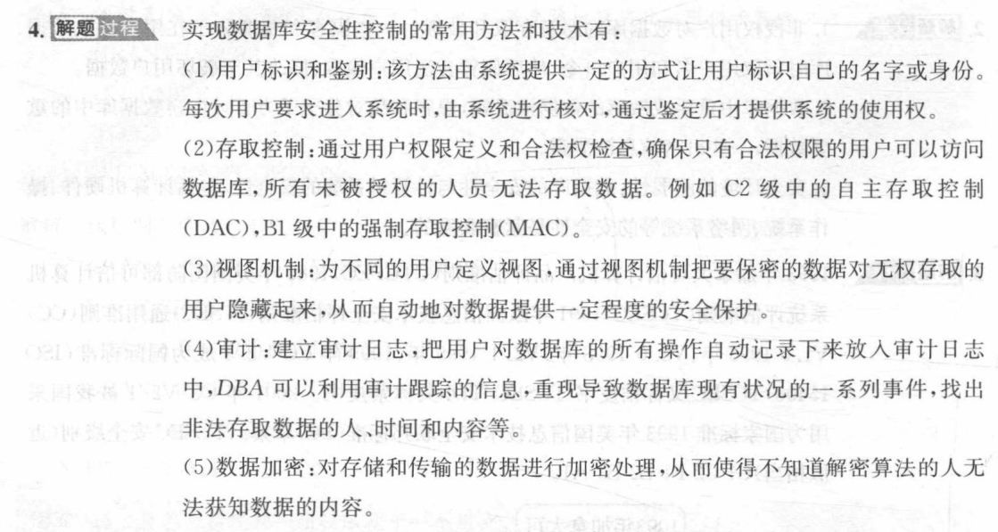

实现数据库安全性控制的常用方法和技术有：

(1)用户标识和鉴别：该方法由系统提供一定的方式让用户标识自己的名字或身份。

每次用户要求进入系统时，由系统进行核对，通过鉴定后才提供系统的使用权。

(2)存取控制：通过用户权限定义和合法权检查，确保只有合法权限的用户可以访问

数据库，所有未被授权的人员无法存取数据。例如C2级中的自主存取控制

(DAC),B1级中的强制存取控制(MAC).

(3)视图机制：为不同的用户定义视图，过视图机制把要保密的数据对无权存取的

用户隐藏起来，从而自动地对数据提供一定程度的安全保护。

(4)审计：建立审计日志，把用户对数据库的所有操作自动记录下来放入审计日志

中，DBA可以利用审计跟踪的信息，重现导致数据库现有状况的一系列事件，找出

非法存取数据的人、时间和内容等。

(5)数据加密：对存储和传输的数据进行加密处理，从而使得不知道解密算法的人无

法获知数据的内容。

1. 试述活锁产生的原因和解决方法。

活锁产生的原因：当一系列封锁不能按照其先后顺序执行时,就可能导致一些事务 无限期等待某个封锁，从而导致活锁。

避免活锁的简单方法是采用先来先服务的策略，当多个事务请求封锁同一数据对象时，封锁子系统按请求封锁的先后次序对事务排队，数据对象上的锁一旦释放就批准申请队列中第一个事务获得锁。

4. 在数据库中为什么要并发控制？

数据库的一个明显的特点是多个用户共享数据库资源，尤其是多用户可以同时存取相同的数据。在这样的系统中，在同一时刻并发运行的事务数可达数百个。若对事务的并发操作不加以控制，就会造成数据存、取的错误，破坏了数据的一致性和完整性。并发控制可以防止数据不一致出现。

5.为什么关系中不允许有重复的元组。

6．建索引的目的是什么？是否建得越多越好，为什么？

7．什么是两段锁协议。

指所有事务必须分两个阶段对数据项加锁和解锁

在对任何数据进行读、写操作之前，事务首先要获得对该数据的封锁，在释放一个封锁之后，事务不再申请和获得任何其他封锁。

事务分为两个阶段

50

1—

数据库系统概论(第**5**版)同步辅导及习题全解

第一阶段是获得封锁，也称为扩展阶段。

事务可以申请获得任何数据项上的任何类型的锁，但是不能释放任何锁。

第二阶段是释放封锁，也称为收缩阶段。

事务可以释放任何数据项上的任何类型的锁，但是不能再申请任何锁。

8．关系模型中有三类完整性规则，分别是什么？它们的作用是什么？

9．两个实体之间的联系类型有哪些？分别举例说明。

10.数据模型的三要素是什么？常用的数据模型有那些？

11.请给出检测死锁发生的一种方法，当发生死锁后如何解除死锁？

数据库系统一般采用允许死锁发生，数据库管理系统检测到死锁后加以解除的方法。数据库管理系统中诊断死锁的方法与操作系统类似，一般使用超时法或事务等待图法。

超时法是:如果一个事务的等待时间超过了规定的时限，就认为发生了死锁。超时 法实现简单，但有可能误判死锁，事务因其他原因长时间等待超过时限时，系统会误 认为发生了死锁。若时限设置得太长,又不能及时发现死锁发生。

数据库管理系统并发控制子系统检测到死锁后，就要设法解除。通常采用的方法是 选择一个处理死锁代价最小的事务，将其撤消，释放此事务持有的所有锁，使其他事 务得以继续运行下去。当然，对撤消的事务所执行的数据修改操作必须加以恢复。

12.试述数据库系统的组成。

13.登记日志文件时为什么必须先写日志文件，后写数据库？